VYSVĚTLENÍ ZADÁVACÍ DOKUMENTACE č. 2
Zadavatel:
Nemocnice Žatec, o.p.s
jednající: Mgr. Ing. Jindřich Zetek, ředitel
sídlo: Husova 2796, 438 01 Žatec
IČ: 25026259
DIČ: CZ25026259
Zapsána v OR vedeném Spisová značka: O 11 vedená u Krajského soudu v Ústí nad Labem
Název veřejné zakázky | Digitální RTG skiagrafický přístroj (sloupový stativ)
Evidenční číslo zakázky: | REACT 037/2023
Dotaz č. 1 | 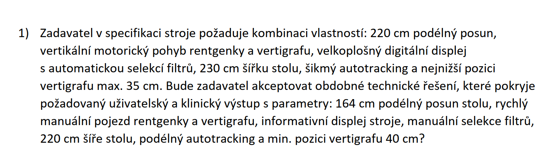
Odpověď: | Zadavatel trvá na požadovaných parametrech v technické specifikaci. Uchazeč nabízí technické řešení, které značně omezuje manipulaci s přístrojem.

